Fréquentation des fast-foods

Objectif :
- Reconnaître les indicateurs statistiques donnés par la calculatrice
- Connaître leur signification

Une étude statistique réalisée auprès des élèves d’un lycée professionnel s’intéresse au nombre de fois où ils vont manger au fast food en moyenne par semaine.
Les résultats obtenus sont les suivants :

Résultats du sondage effectué auprès de 25 élèves de seconde du lycée.  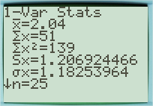 | Sondage effectué auprès de tous les élèves du lycée :  - La moitié des élèves du lycée vont manger au moins deux fois au fast-food par semaine.  - Les élèves du lycée vont manger en moyenne 3 fois au fast-food par semaine.  - 25 % des élèves du lycée vont manger une fois ou moins au fast-food par semaine.
Problématique : Les résultats du sondage effectué auprès de 25 élèves de secondes sont-ils représentatifs des élèves du lycée ?
……………………………………………………………………………………………………………………..
……………………………………………………………………………………………………………………..
……………………………………………………………………………………………………………………..
……………………………………………………………………………………………………………………..

